- 单选题
  - 1. 下列哪个声明是错误的？（ ）
    - int i=10;
    - float f=1.1;
    - double d=34.4;
    - byte b=127;
  - 下面哪个不是java中的关键字/保留字？（ ）
    - public
    - true
    - main
    - class
  - 下面程序执行的结果是？( )
class Test
{
public static void main(String[] args){
System.out.println(“”+‘a’+1);
}
}
    - 98
    - a1
    - 971
    - 197
  - 下面程序的运行后,结果正确的是：（ ）
int a=1,b=2;
int c=(a+b>3?a++:++b);
    - a=2,b=3
    - a=1,b=3
    - a=1,b=2
    - c=2
  - 以下哪个结果是对的：（ ）
String a = “test”;
String b = a;
a = “Hello”;
Sytem.out.print(b);
    - test
    - Hello

- 多选题
  - 下面哪些是合法的标志符（ ）
    - 2variable
    - variable2
    - what$
    - _3_

  - 下面的说法正确的是( )
    - byte ,short,char 数据类型可以自动转化为int
    - float 数据类型可以自动转换为long。
    - 在java语言中默认小数为double
    - double a=23.5; int b=12; a+b的结果为int类型

- 填空题
  - 假设i、d、c分别int、doublie和char，它们的值为：i=10; d=23.4; c=’a’;
请将表达式或指定变量的值填入表格(假定各表达式互不影响)
表达式 | 运算结果 | 表达式 | 运算结果
i++ |  | --i
i%3 |  | d/2
d>123.45 |  | i==0
i+20<=d |  | (i<20) &&(c!=’A’)

  - 写出以下程序运行结果
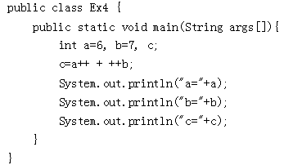

- 编程题
  - 编写一个application程序，在屏幕上输出如下图形
